БАЙКАЛ ХИТ ( 6дней /5 ночей)Иркутск - Листвянка - Малое Море - Иркутск
+ этнографический музей «Тальцы» + музей Байкала с аквариумами + Кругобайкальская Железная Дорога (КБЖД) + экскурсия по побережью Малого моря

⇒ 1 день
08:00 - 08:30 Сбор группы в аэропорту г. Иркутск внутри здания у выхода в город (напротив выдачи багажа). Гид встретит Вас с табличкой «Байкал Хит».
09:00 - 09:30 Сбор группы на жд вокзале г. Иркутск внутри здания у выхода в город. Гид встретит Вас с табличкой «Байкал Хит».
Завтрак. Обзорная экскурсия по городу Иркутск.
Иркутск – столица Восточной Сибири, «Сибирский Париж», как его называли, город купцов и декабристов… Церкви, особняки, старинные дома. У всего своя история, интересная, подчас печальная, героическая, захватывающая. Мы познакомим Вас с историей нашего города.
Переезд в п. Листвянка.
Поселок Листвянка расположился на истоке реки Ангара и вытянулся вдоль берега Байкала на 5 километров. Свое название поселок получил из-за большего количества растущих вокруг лиственниц.
Листвянку по праву можно назвать воротами Байкала, для многих туристов именно здесь начинается знакомство с великим озером.
Этнографический музейный комплекс под открытым небом "Тальцы".
По пути посетим этнографический музейный комплекс под открытым небом "Тальцы". В музее воссоздан культурно-бытовой уклад сибирской деревни 17-19 веков.
Здесь вы увидите усадьбы зажиточных крестьян, Спасскую башню Илимского острога, Волостную Управу, церковно-приходскую школу, храм Казанской иконы Божьей Матери 17 века. Что особенно интересно, так это то, что в каждом дворе музея представлена своя экспозиция, можно зайти в каждый дом и окунуться в атмосферу тех времен.
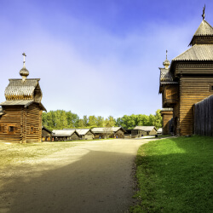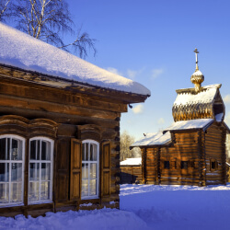
Прогулка по Листвянке с посещением рыбного рынка и сувенирных рядов.
Сначала нас встретит Шаман-камень, овеянный мифами и легендами. Многие знают легенду о любви Ангары и Енисея. После посещение Байкальского музея, здесь вас ждет встреча с обитателями озера. Нерпа, гамарусы, бычки, губка – вот такие удивительные организмы живут в Байкале. Прогулка по Листвянке с посещением рыбного рынка и сувенирных рядов.
Обед во время экскурсии. Размещение в гостинице в г. Иркутск.
Выбор отеля происходит автоматически в зависимости от даты тура и наличия мест в отелях.
⇒ 2 день
Завтрак в гостинице. Отправление на экскурсию.
Внимание! Питание на КБЖД: самостоятельно, рекомендуем позаботиться о питании накануне, либо заказать с собой ланч-бокс, т.к. на Кругобайкальской железной дороге нет кафе.
*возможна замена экскурсии на поезде на катер
Экскурсия по КБЖД (Кругобайкальской железной дороге).
Вас ждет очень насыщенный, интересный и продолжительный экскурсионный день
Железнодорожный путь по берегу Байкала был построен 30 сентября 1904 г., а 15 октября 1905 г. открыто постоянное движение. Пробивка тоннелей осуществлялась преимущественно вручную с использованием взрывчатки. Суточная скорость проходки составляла 40-50 см. На 84 км дороги от ст. Култук до ст. Байкал построено 424 инженерных сооружения, в том числе 39 тоннелей общей протяженностью 8994 м. В обвалоопасных местах построено 14км подпорных стенок, 47 каменных и 3 железных галереи. По объему, сложности и стоимости работ этот участок не имел себе равных среди железных дорог России. До революции его называли «Золотой пряжкой стального пояса России», пряжкой - потому что она соединила разорванную Байкалом Транссибирскую магистраль, а золотой - потому что по стоимости работ она превзошла все существовавшие в России дороги.
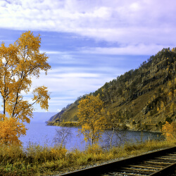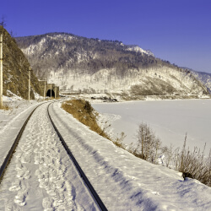
Возвращение в Иркутск.
⇒ 3 день Завтрак в гостинице. Переезд на Малое море.Во время поездки пейзаж за окном будет меняться от урбанистического до бескрайних степей, зеленой тайги и наконец, скалистых берегов озера Байкал.
Обед (по желанию, оплата на месте).За обедом можно впервые оценить блюда местной кухни (позы, бухлер). Размещение на базе отдыха.Выбор турбазы происходит автоматически в зависимости от даты тура и наличия мест. Информационная встреча. Небольшой отдых.
Пешеходная экскурсия по побережью Малого Моря.По-бурятски Малое море звучит как Нарин Далай, что означает Узкое море. Этот узкий пролив отделен от «Большого Байкала» островом Ольхон. Климат побережья идеальный для отдыха: здесь очень мало осадков и большую часть времени солнечно.
Эта часть озера (включая остров Ольхон) представляет собой все природные зоны побережья Байкала, сменяющие одна другую: это и степные просторы, шикарные песчаные и галечные пляжи, обрывистые скалы, горы и тайга…во время наших экскурсий Вы и сами убедитесь в том, насколько красива и разнообразна природа Малого моря.
Во время экскурсии Вы узнаете легенды о нашем Священном озере. Гид расскажет Вам интересные факты о Байкале, о его флоре и фауне, об острове Ольхон, о проливе Ольхонские ворота. Ужин.
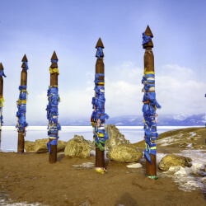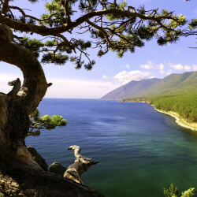
⇒4-5 день
Завтрак и ужин на базе. В этот день Вы сможете выбрать один из вариантов программы:
Вариант 1.Свободный день.В этот день Вы можете просто отдохнуть, любуясь красотой Священного моря, покупаться в Байкале (в июле и августе вода прогревается до 22 градусов).
Также можете покататься на квадроциклах, поехать на конную прогулку (по желанию, оплата на месте).
Вариант 2. Отправиться на дополнительные экскурсии (по желанию, оплата на месте):
Экскурсия №1.Целодневный тур на остров Ольхон до мыса Хобой.
Маршрут: паромная переправа через Ольхонские ворота – Загли – Кобылья голова – мыс Бурхан – Урочище Песчаное – Саган-Хушун – Хобой – турбаза
Ольхон по праву называют сердцем Байкала: остров является географическим, историческим и сакральным центром озера. Это одно из самых красивых мест на Байкале, с неимоверной энергетикой , завораживающими пейзажами, множеством легенд и приданий.
Он расположен в центральной части Байкала, вблизи наибольшей отметки глубины (1637 м), на равном удалении от северной и южной оконечностей озера и сконцентрировал на своей территории все многообразие природных ландшафтов байкальских берегов. Вот : степные просторы, песчаные дюны, горы и леса, катыши и галечные пляжи, холмы и обрывы. Даже по своей форме он напоминает очертания Байкала.
Ольхон – самый большой остров на Байкале (почти 73 км в длину и до 15 км в ширину), и наша экскурсия проходит от самой южной оконечности острова (паромная переправа) до северной – легендарного мыса Хобой.
И конечно же мы посетим самые значимые места острова:
● Мыс Бурхан – это необыкновенная скала, которую издревле свято почитает коренное население острова. В настоящее время он считается государственным природно-историческим памятником, а в древности здесь совершались культовые жертвоприношения хозяину острова, который по поверьям обитал в пещере мыса.
● Урочище Песчаное («миниатюра» известной Бухты Песчаная). Постоянные ветра, дующие с моря, переносят песок с берега и образуют песчаные отложения, которые называют «Движущимися песками». Ландшафт бухты постепенно меняется, и, если посмотреть фотографии 10-летней давности, пейзаж отличается от картины сейчас. На кромке леса, можно встретить ходульные деревья, поднявшиеся над песком на 30 – 40 см на своих корнях. Их высота конечно значительно меньше, чем у знаменитых ходульных деревьев в бухте Песчаной, но все же удивляет.
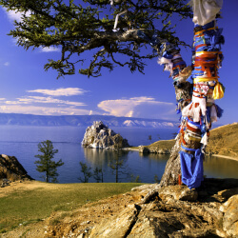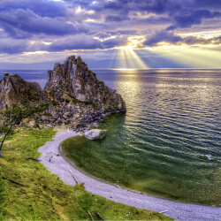
Мыс Хобой, самая северная оконечность острова, находится вблизи самого широкого места Байкала (79,5 км), и только в хорошую погоду (надеемся вам повезет с погодой) с него можно рассмотреть противоположный берег, гористый контур полуострова Святой Нос. На мысе находится площадка, где совершаются общеольхонские шаманские тайлаганы. Это место силы, побудьте несколько минут наедине с собой, подумайте о самом желанном, почувствуйте силу этого места и мощную энергетику Байкала.
Обед-пикник. Возвращение на турбазу. Окончание экскурсии.
Экскурсия №2.Водная экскурсия на остров Огой.
Продолжительность около 3х часов.
Буддийская ступа, возведенная на острове Огой летом 2005г, официально именуется как ступа Просветления, Покорения демонов, содержащая статую Женской формы, матери всех Будд. Другими словами, эта ступа относится к типу ступ, в которую вложены различные буддийские реликвии. Остров Огой, протянувшийся узкой извивающейся полосой суши с юга на север на 6 км, с воздуха сильно напоминает танцующую богиню Диканю с распростертыми руками, устремленную на север. Ступа, сооруженная на самой высокой отметке острова (512 м), на высоте 60 метров над уровнем Байкала оказалась расположенной как раз в области сердца острова.
В строительстве ступы принимали участие волонтеры из разных мест: Москвы, Санкт-Петербурга, Минска, Екатеринбурга, Иркутска, Нью-Йорка, Лондона, Лиссабона. Все необходимое для строительства перебрасывали на катерах и потом вручную поднимали на вершину, а наиболее тяжелые грузы – на вертолетах. Проект ступы разработан иркутским архитектором. Строительством руководил лама из Бутана.
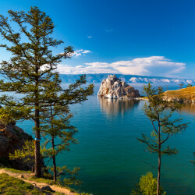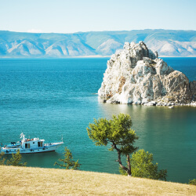
Экскурсия №3.Сарминское ущелье.
Сарминское ущелье - одно из легендарных мест Байкала. Сарма - самая крупная из рек (длина 42 км), впадающих в Малое море. Река берет свое начало с северных склонов Трехголового гольца. За миллионы лет ледяной поток реки Сарма промыл в Приморском хребте мощное ущелье «Сарминское», по обе стороны которого возвышаются две скалы, создающие необычный, несколько зловещий рисунок Сарминских ворот.
Здесь, переваливаясь через Приморский хребет с обширной Приленской возвышенности, арктический воздух устремляется в суживающуюся к устью долину, которая на выходе в котловину Байкала образует своего рода природную аэродинамическую трубу. Так рождается мощнейший ветер Срама.
Подход к Сарминскому ущелью в древние времена был отделен от остального берега Байкала стеной из камней. Шаманы древних племен, населяющих Байкал, отделяли сакральную территорию устья Сармы от посторонних посетителей.
Экскурсия в Сарминское Ущелье начинается по живописной дороге вдоль залива Мухор, самого тёплого и мелководного участка пролива Малого моря. За Хужир-Нугайским заливом начинается обширная дельта реки Сарма, с несколькими низкими песчаными островками, местами гнездования птиц.
Дальнейшее путешествие проходит по дороге в долине реки, по которой в 1643 году прошел казацкий пятидесятник Курбат Иванов. Взору туристов открывается обширное пространство, с хаотично разбросанными огромными валунами на фоне изумрудной травы, как будто духи гор играли в кегли. Вся дорога - это смена удивительных по живописности пейзажей: это и цветущая горная долина, и густая лесная чаща, и тропа, ведущая по обрыву над рекой и, конечно же, горная река с ее перепадами и порогами...
Экскурсия №4.
Сафари по Тажеранским степям.
В этой экскурсии, Вы увидите все самые живописные и интересные природные объекты Тажеранских степей.Вы побываете в уникальном местности Прибайкалья - Тажиранские степи. Местные жители называют Тажераны « Маленькой Монголией», настолько этот участок похож на соседнее государтсво. Вы посетите за одну экскурсию все самые живописные и интерсные места степей. Услышите много легенд и преданий , а так же узнаете много особенностей местной природы и жизни на этом участке.
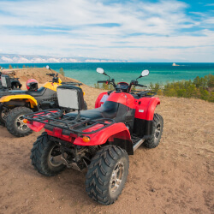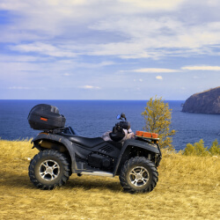

Экскурсия №5.По Тажеранам к Анге.
Удивительна и обширна Тажеранская степь, раскинулась от Ольхонских ворот до чистейших вод горной реки Анга.
В этой экскурсии мы посещаем места, которые ближе познакомят наших гостей с природой Байкала и культурой народа, проживающего здесь. От Соленых озёр, до прекраснейших видов Бухты Ая с ее бирюзовой водой. Перед взором экскурсантов откроются Панорамы устья реки Анга, штольня из белого мрамора, мы посещаем петроглифы (наскальные письмена) возраст которых датируется от 4-2 тысячелетия. Дорога пролегает вдоль живописных мест, питаемых горной рекой.
Обед. Что бы ближе познакомится с бурятской культурой мы проводим время обеда в традиционном кафе, где можно будет попробовать буузы ручной лепки, традиционный бурятский суп шулэн, домашний хворост. Издревле на Священной Бурятской земле проводятся традиционные Ёрдынские игры у горы Хада Ёрд. Гости нашей компании смогут проникнуться традициями бурятского народа, находясь в сакральном месте.
В конце экскурсионной программы мы поднимаемся на гору, где расположился древний сад камней. История разбросанных мегалитов загадочна и возможно их происхождение останется большим секретом для всего человечества.
⇒6 день
Завтрак. 12:00-14:00 Переезд в Иркутск. Ориентировочное время выезда.
Информация по конкретному выезду будет сообщена за сутки накануне
Окончание программы тура: центр, аэропорт, жд вокзал г. Иркутск.

Стоимость тура на 1 человека в номере включает:
Проживание в отелях по программе, номера категории "стандарт":
на заезды 27.05-22.06.2023, 07-21.09.2023 года:
½ DBL – 41200 руб– 6 завтраков+1 обед + 3 ужина.
на заезды 02.07-20.08.2023 года:
½ DBL – 45000 руб– 6 завтраков +1 обед + 3 ужина.
Доплата за SNGL - 19200 руб.
Скидка 3-ий взр. в номере – 2500 руб
Скидка 2-ой реб. до 15 лет в номере – 1500 руб
экскурсионное обслуживание по программе, билеты в музеи и услуги гида-сопровождающего ,
транспортное обслуживание .
Стоимость не включает:
Дополнительно оплачивается на месте по желанию:
конная прогулка, катание на квадрациклах (по ценам турбазы - цену уточняйте на месте)
целодневный тур на остров Ольхон до мыса Хобой - 5000 руб./чел. (цену уточняйте на месте)
водная экскурсия на остров Огой - 3200 руб./чел. (цену уточняйте на месте)
посещение Сарминского ущелья - 2800 руб./чел. (цену уточняйте на месте)
сафари по Тажеранским степям - 3500 руб./чел. (цену уточняйте на месте)
экскурсия по Тажеранам к Анге - 5000 руб./чел. (цену уточняйте на месте)
ж/д или авиабилеты до г. Иркутск и обратно.

Заезды: 27 мая/ 8,22 июня/ 2,9,16,23,30 июля/ 6,13,20 августа / 7,14,21 сентября 2023

